LC14-Liaisons Chimiques

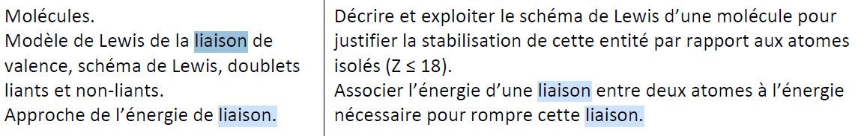2nd

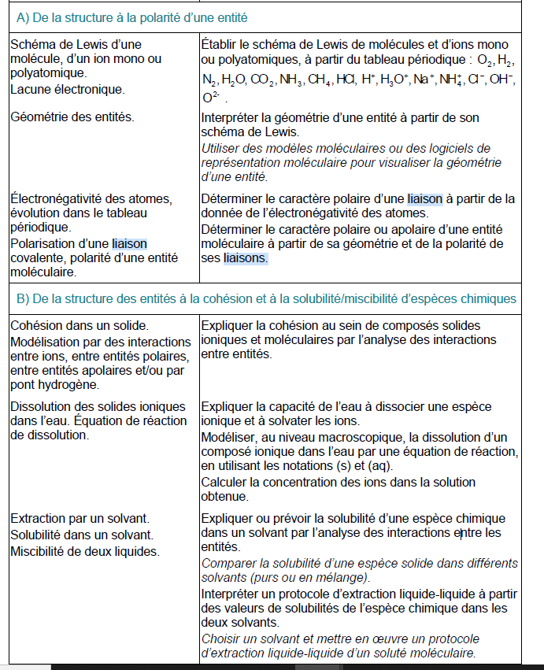1ere

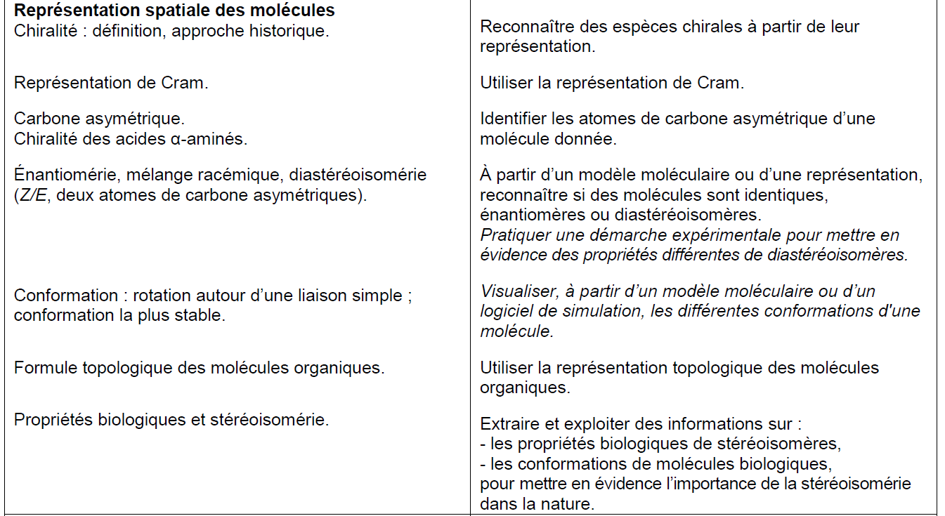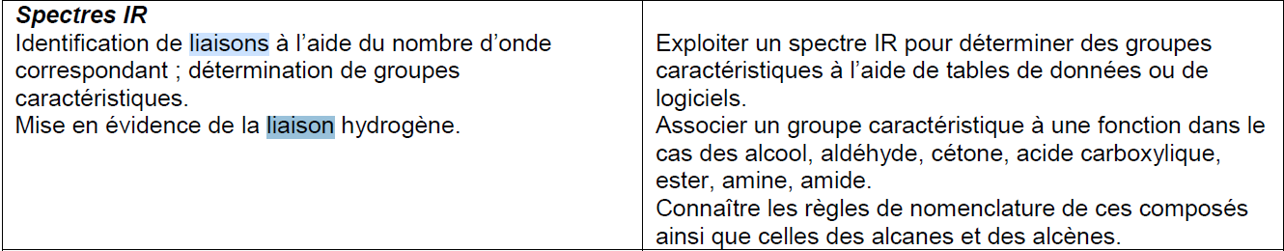Tle

Introduction

Une **liaison chimique** est une interaction entre plusieurs entités (atomes, ions ou molécules), à une distance permettant la stabilisation du système. La première chose à laquelle on pense sont les liaisons chimiques entre atomes donnant naissance à des molécules (Liaisons covalentes dans les schémas de Lewis). Mais d’autres interactions de type électrostatique c’est-à-dire pour faire simple entre une charge + et une charge – est aussi responsable de l’équilibre de la matière (interaction au sein des solides, liquides). L’objectif de cette leçon est de comprendre l’origine physique de ces différentes liaisons, puis de comprendre comment ces interactions sont à la base de notre compréhension des transformations chimiques, physiques et d’autres phénomènes comme la dissolution.

ATTENTION : Liaison = interaction. Tuer l’image du schéma de Lewis

# Des atomes aux entités chimiques stables

## Liaisons covalentes

## Liaisons ioniques

## Liaisons avec dipôles (incluant ions dipôles)

## Liaisons hydrogène (application densité de l’eau)

# 

# 

# Liaisons chimiques dans le processus de dissolution

La dissolution est le processus physico-chimique par lequel un soluté incorporé dans un solvant (on dit que le soluté est dissous) forme un mélange homogène appelé solution.

APPLICATION : extraction de l’acide propanoïque

# La Transformation chimique = créaction/rupture de liaison chimique

Notion de site accepteur d’électrons et site donneurs d’électrons. Combustion